Perjanjian Perdagangan Bebas India-Inggris: Pertanda awal era baru?
Kesepakatan yang dipuji dengan kata-kata yang sangat memuji oleh Perdana Menteri Inggris ini membuka peluang yang sangat besar. Keberhasilannya akan bergantung pada langkah selanjutnya.
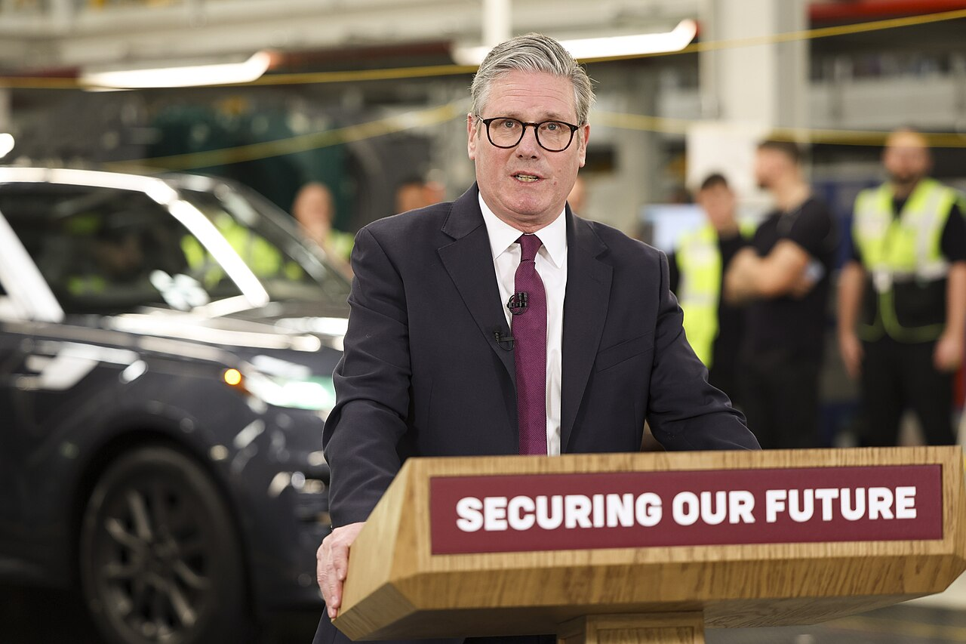
Perdana Menteri Inggris Keir Starmer di pabrik Jaguar Land Rover. Foto oleh Lauren Hurley / No 10 Downing Street / CC-BY-2.0
Oleh: |  | Editor:
Rajat Kathuria, Shiv Nadar University |  | Samrat Choudhury, Commissioning Editor, 360info - Namita Kohli, Commissioning Editor, 360info

Kesepakatan ini, yang dipuji dengan kata-kata yang sangat memuji oleh Perdana Menteri Inggris, membuka peluang yang signifikan. Keberhasilannya akan bergantung pada langkah-langkah selanjutnya.
`

India dan Inggris (UK) secara resmi menandatangani Perjanjian Perdagangan Bebas (FTA) pada 6 Mei, menandai puncak dari lebih dari tiga tahun negosiasi yang dimulai pada Januari 2022.
Berdasarkan standar jadwal negosiasi, FTA dengan Inggris tergolong cukup cepat. FTA dengan Uni Eropa khususnya telah terhenti selama hampir dua dekade, meskipun baru-baru ini mulai mendapatkan momentum. FTA penting lainnya dengan AS — setelah diskusi awal pada 2017 — belum menjadi bahan perdebatan serius hingga awal tahun ini.
Waktu, bagaimanapun, adalah segalanya. Inggris secara resmi keluar dari UE pada Desember 2020 dan secara wajar sejak itu berusaha membangun hubungan perdagangan baru untuk menggantikan hilangnya akses pasar UE. Sejak itu, Inggris telah menandatangani kesepakatan dengan Jepang, Singapura, Vietnam, dan bahkan bergabung dengan Perjanjian Komprehensif dan Progresif untuk Kemitraan Trans-Pasifik (CPTPP), blok perdagangan besar yang terdiri dari 12 negara termasuk Australia, Kanada, dan Meksiko, di antara lainnya.
Dalam banyak hal, FTA dengan India merupakan kesepakatan perdagangan terpenting Inggris sejak keluar dari UE karena India adalah salah satu ekonomi besar dengan pertumbuhan tercepat di dunia. Perdana Menteri Inggris Sir Keir Starmer, dengan gaya yang mirip dengan karakter fiksi Jim Hacker dalam serial komedi BBC legendaris era 1980-an ‘Yes, Prime Minister’, memuji kesepakatan ini sebagai “kesepakatan perdagangan terbesar” Inggris sejak Brexit, dan melanjutkan dengan menyebutnya sebagai “kesepakatan paling ambisius” dalam sejarah India. Kedua pernyataan tersebut mungkin benar!
FTA ini menjanjikan akses yang lebih baik bagi ekspor bernilai tinggi Inggris — mobil, wiski Scotch, layanan hukum dan keuangan, belum lagi Liga Premier Inggris (EPL) — untuk menjangkau kelas menengah India yang terkenal dan terkadang dinilai terlalu tinggi.
Perkiraan populasi kelas menengah India bervariasi antara 60 hingga 350 juta dalam beberapa waktu terakhir. Bahkan di ujung bawah rentang tersebut, India menawarkan basis konsumen muda dan melek digital dengan peluang besar bagi teknologi, pendidikan, dan layanan profesional Inggris.
India diproyeksikan akan naik dari posisi ekonomi terbesar kelima di dunia menjadi ketiga dalam tiga tahun ke depan. Pada tahun 2035, permintaan impor diperkirakan akan mencapai £1,38 triliun (₹147 lakh crore) per tahun.
India, yang pernah menjadi kekuatan yang diperhitungkan dalam perdagangan dunia, kini semakin terpinggirkan di pasar global. Eksploitasi kolonial menurunkan pangsa India dalam perdagangan dunia dari sekitar 33 persen menjadi 2 persen pada saat kemerdekaan pada tahun 1947.
Untungnya, negara ini menyadari bahwa keterlibatan yang lebih besar dengan dunia luar merupakan hal yang tak terelakkan untuk mewujudkan ambisinya menjadi ‘Viksit’ atau negara maju pada tahun 2047. Sayangnya, mimpi ‘India yang maju’ akan tetap tak terwujud tanpa keterlibatan global dan perdagangan yang lebih intensif. Itulah mengapa Perjanjian Perdagangan Bebas (FTA) dengan Inggris, meskipun positif, hanyalah awal dari periode negosiasi yang panjang dan berat di depan.
Negosiasi ini antara lain akan berfokus pada seberapa besar India dapat menahan atau menunda harmonisasi standar yang lazim di negara-negara Anglo-Saxon (tenaga kerja, lingkungan, persaingan, kekayaan intelektual, dll.) dan memperoleh akses pasar yang lebih luas bagi para profesional TI dan tenaga kerja terampil lainnya, yang selalu merupakan tugas yang sulit.
Memanfaatkan keunggulan komparatif
Untuk saat ini, India akan memperoleh akses yang lebih baik (bebas bea atau bea yang dikurangi) untuk ekspornya – bahan bakar mineral, mesin, batu mulia, obat-obatan, pakaian jadi, besi dan baja, serta bahan kimia, untuk menyebutkan beberapa di antaranya.
Yang penting, FTA ini juga mencakup ketentuan untuk memudahkan mobilitas para profesional dan pelajar India, memfasilitasi akses yang lebih besar ke peluang di Inggris, sekaligus mengatasi kendala yang berkaitan dengan penuaan.
Bagi seorang ekonom perdagangan, Perjanjian Perdagangan Bebas (FTA) antara India dan Inggris merupakan manifestasi dari aliran pemikiran Ricardian yang didasarkan pada keunggulan komparatif. Dua negara yang berbeda dengan perbedaan signifikan dalam tingkat perkembangan dan pendapatan per kapita memiliki banyak hal yang dapat diuntungkan satu sama lain dengan berspesialisasi pada bidang keunggulan masing-masing.
Bagi India, ini adalah Perjanjian Perdagangan Bebas (FTA) besar pertama di luar Asia. Hal ini bukan berarti negara-negara dengan tingkat perkembangan yang serupa dan tinggi tidak memperoleh manfaat dari perdagangan (negara-negara Eropa Barat memperoleh manfaat yang luas dari apa yang disebut perdagangan intra-industri), tetapi dapat dikatakan bahwa manfaat dari kesepakatan India-Inggris kemungkinan akan cukup signifikan.
Negara-negara berinteraksi melalui perdagangan karena hal itu menguntungkan. Oleh karena itu, FTA ini digambarkan sebagai perjanjian yang ambisius dan saling menguntungkan, bertujuan untuk meningkatkan perdagangan, investasi, pertumbuhan ekonomi, penciptaan lapangan kerja, dan inovasi di kedua negara.
Tentu saja, mekanisme perlindungan juga telah disiapkan untuk mencegah gangguan mendadak. Pengurangan tarif yang banyak dibicarakan untuk barang-barang dari Inggris, seperti whisky, mobil, dan produk pertanian, telah diberlakukan secara bertahap dan tunduk pada kuota jika terjadi lonjakan impor. Inggris, di sisi lain, akan menghapus tarif atas tekstil India, yang diperkirakan akan mendorong manufaktur padat karya di India.
Sebagai catatan, total perdagangan bilateral antara India dan Inggris mencapai sekitar £42 miliar (₹4,41 lakh crore) pada pertengahan 2024, dengan India mempertahankan surplus perdagangan sekitar £8 miliar (₹84.000 crore). Perjanjian Perdagangan Bebas (FTA) ini bertujuan untuk menggandakan angka perdagangan tersebut pada tahun 2030.
Inggris menempati peringkat keenam sebagai investor terbesar di India, dengan investasi kumulatif melebihi £38 miliar (₹3,99 lakh crore) selama tiga tahun terakhir di sektor-sektor seperti layanan keuangan dan manufaktur. India merupakan sumber FDI terbesar kedua di Inggris pada tahun 2023.
Awal yang menjanjikan, namun masih banyak pekerjaan yang harus dilakukan
Meskipun FTA India-Inggris meletakkan dasar bagi kemitraan ekonomi yang lebih terintegrasi, dialog dan kerja sama yang berkelanjutan akan sangat penting untuk mengurangi perbedaan standar dan untuk sepenuhnya merealisasikan manfaat potensial dari perjanjian tersebut.
Meningkatnya pentingnya e-commerce, perdagangan digital, dan perubahan iklim menuntut pendekatan inovatif terhadap aturan perdagangan yang mencakup standar tidak hanya untuk produk jadi, tetapi juga untuk proses yang mendasari produksinya.
Untuk saat ini, India bersikap hati-hati dalam berkomitmen pada standar ketenagakerjaan dan lingkungan yang mengikat dalam FTA, lebih memilih klausul “upaya terbaik” yang tidak mengikat. India berpendapat bahwa mengadopsi standar ketenagakerjaan dan perlindungan lingkungan “Barat” secara langsung akan mengganggu agenda pertumbuhan dan pembangunannya.
FTA juga mendorong pengembangan Perjanjian Pengakuan Timbal Balik, terutama dalam layanan profesional, untuk memfasilitasi pengakuan kualifikasi dan lisensi antara kedua negara. FTA mendukung inisiatif seperti Inisiatif Pendidikan dan Penelitian Inggris-India serta mempromosikan pengakuan timbal balik kualifikasi akademik untuk meningkatkan mobilitas mahasiswa dan peluang kerja.
Menariknya, Universitas Southampton telah mulai mendirikan kampus Inggris pertama di Wilayah Ibu Kota Nasional India dan telah diizinkan menawarkan gelar sarjana tiga tahun di India, sementara kampus lain menawarkan program empat tahun yang kini menjadi standar.
Dengan menandatangani Perjanjian Perdagangan Bebas (FTA) dengan Inggris, India akhirnya menunjukkan keyakinan akan manfaat perjanjian perdagangan. Pernyataan berkala India tentang keinginan untuk terintegrasi ke dalam rantai nilai regional dan global tampaknya bertentangan dengan sikapnya terhadap perjanjian semacam itu. Semoga ini menandakan awal yang baru, dan perjanjian dengan UE dan AS akan menyusul pada waktunya.
Namun, baik secara individual maupun kolektif, perjanjian-perjanjian ini tidak akan membuahkan hasil kecuali disertai dengan reformasi domestik untuk menghilangkan kelemahan struktural. Ini adalah hambatan-hambatan yang sudah dikenal, seperti kurangnya skala, ketidakfleksibelan pasar tenaga kerja, kendala logistik, dan gangguan transaksional, untuk menyebutkan beberapa di antaranya.
FTA Inggris dan perjanjian-perjanjian lain yang akan menyusul dapat menjadi instrumen pilihan untuk reformasi domestik, sehingga meredakan resistensi politik dan menyiapkan panggung untuk peningkatan ekonomi.
Dengan multilateralisme yang berada dalam koma yang tak berujung, FTA yang dinegosiasikan dengan cerdik dapat memainkan peran serupa bagi perekonomian India seperti yang dimainkan pasar global dan WTO dalam peningkatan perekonomian Tiongkok.
India lah yang berisiko menyia-nyiakan momentum ini.
Rajat Kathuria adalah Dekan Sekolah Ilmu Humaniora dan Ilmu Sosial serta Profesor Ekonomi di Universitas Shiv Nadar. Pandangan yang diungkapkan di sini adalah pandangan pribadi.
Diterbitkan pertama kali di bawah lisensi Creative Commons oleh 360info™.
`
Artikel ini diterjemahkan menggunakan alat kecerdasan buatan otomatis yang berpotensi memiliki kesalahan, kesilapan dan ketidakakuratan. Berbagai upaya sudah dilakukan untuk memastikan kejelasan dan koherensi, terjemahan ini bisa saja tidak lengkap dalam menangkap nuansa, intonasi dan tujuan dari teks aslinya. Untuk versi yang tepat, silakan merujuk pada artikel aslinya.
`
Artikel ini pertama kali dipublikasikan tanggal 14 May 2025 di bawah lisensi Creative Commons oleh 360info™

